RDP 報表工具使用說明

官網：http://product.mftcc.cn/rdp/
Demo網站：http://rdp.mftcc.cn/REPORT_DEMO/
手冊：\\10.80.80.13\資訊部\資訊部內部資料夾\Michael-參考手冊

根據實務上需使用的報表需求，研發出的羽量級的企業級Web報表工具。僅需簡單拖拽式配置，即可製作出各種複雜、炫酷的報表。大資料自主分析與智慧BI結合帶來卓越的資料視覺化體驗，讓決策更清晰。

- WEB類Excel設計器
- 跟使用Excel一樣簡單
- 零編碼形式設計報表
- 靈活易用
- 視覺化配置 所見即所得

- 羽量級企業報表
- 報表設計、發佈使用和維護完全一體化，無需安裝用戶端或外掛程式
- 支援獨立部署或多種集成式部署，與其他系統無縫對接
- 硬體資源消耗小，性能突出
- 功能強大，滿足中國式複雜報表的需求

- 多資料來源接入
- 支援Mysql、oracel、DB2、SQLServer等主流關係型數據庫
- 支持Excel,txt等資料檔案形式
- 支援JSON格式資料
- 支援自訂資料結構
- 支援API請求資料

- 重要觀念：
RDP自帶資料庫(預設是MySQL)，這個資料庫是存放報表設定的相關內容，包含格式、權限及一些展示資料。而要查詢的實際資料內容，並不需要存放在此，也就是說，您可以連到任何一台您有權限連接到的任何主機、任何資料庫，取得他的資料內容，然後透過RDP的報表格式設定，將其顯示出來。請注意，重點是要有權限，這個當然也包括防火牆等設定。

- 安裝篇，以 Windows 2016 為例
- 下載網址如下
http://product.mftcc.cn/rdp/download.html
建議先下載勾選的2個安裝包及2個文檔，我個人的使用經驗，認真看文檔可以解決90%以上的問題。
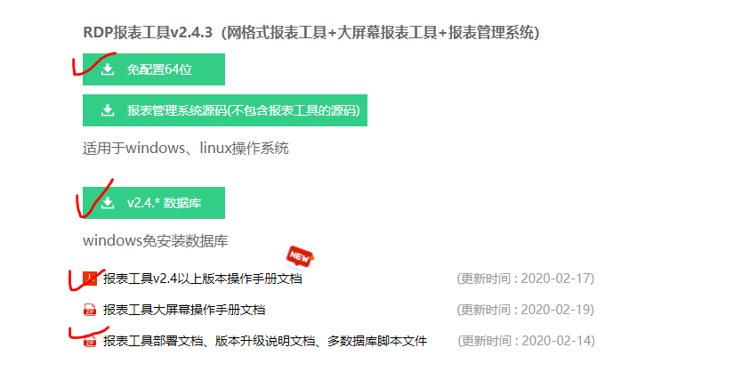
- 主機環境需求
除了作業系統，因為RDP是Java-Base的Web應用程式，所以只要安裝JDK即可，參考下載網址如下
https://www.oracle.com/java/technologies/javase-downloads.html
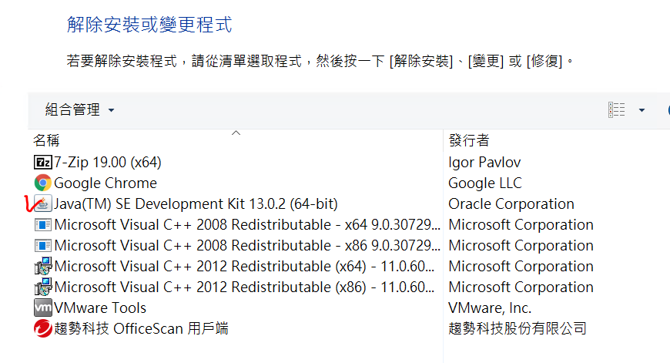

- 將下載的2個壓縮檔上傳(或複製) 到主機，然後解壓縮
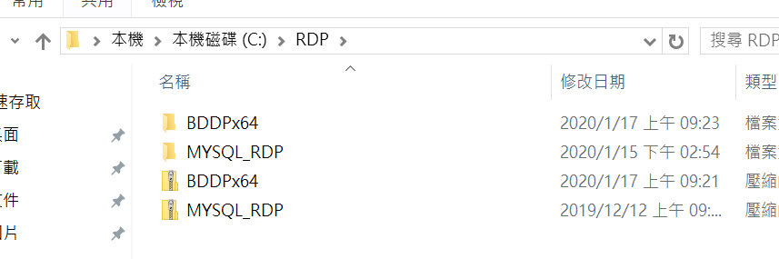
然後建立2個捷徑方便操作，如下圖
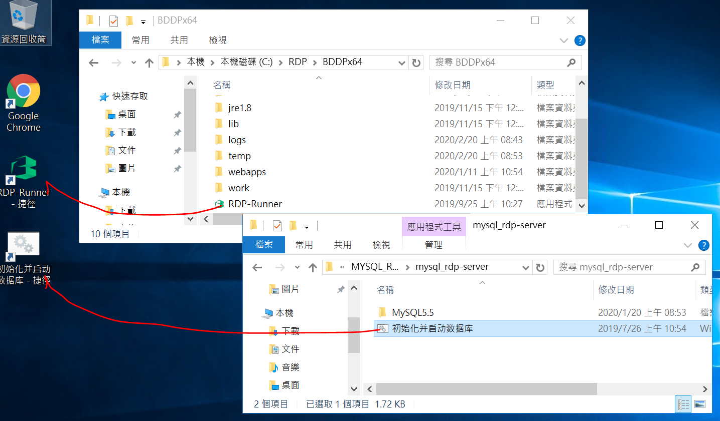
- 先執行 [初始化并启动数据库.bat]，再執行 RDP-Runner 並[啟動]，就完成主機端的安裝及啟動。
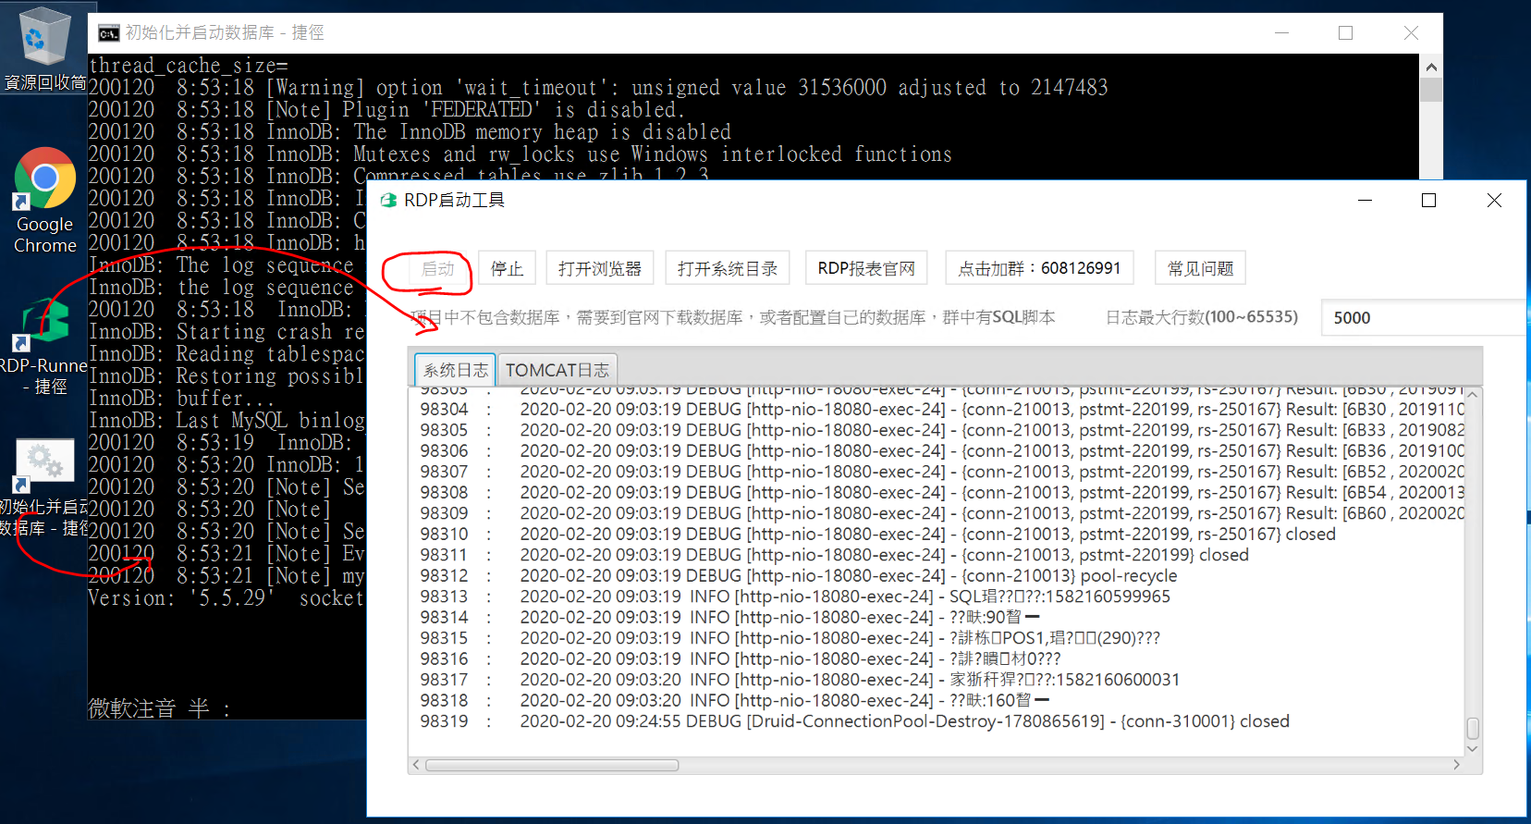
- 第一張報表
詳細的使用說明，請參考剛才下載的 [报表工具v2.4操作手册文档.pdf]，本節只是一個快速的使用簡介。
  - 連接資料庫，以下是連接到 MS-SQL 資料庫
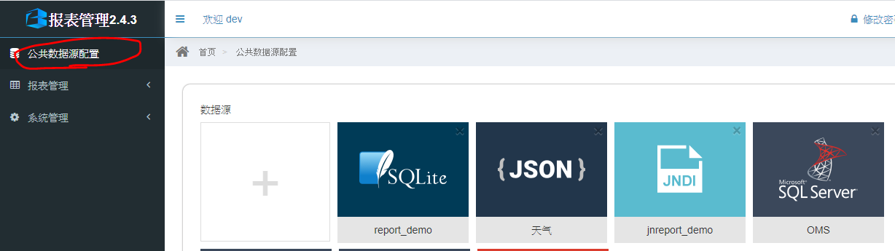
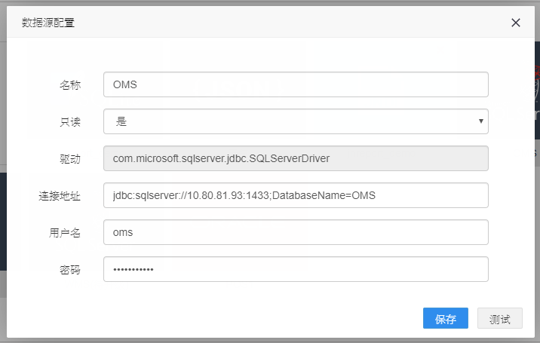
目前有支援下列 Database
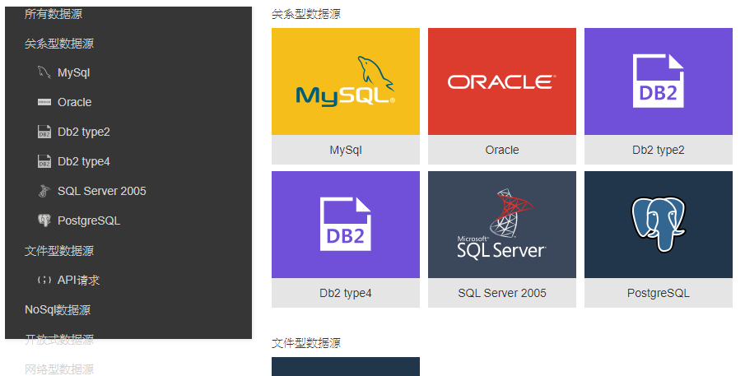

  - 準備查詢的SQL語法及查詢條件，SQL中的 ?是查詢條件，稍後會說明
Select
EKPO_WERKS,
EKPO_MATNR,
sum(MSEG_MENGE) Q1,
sum(AcceptedQty) Q2,
sum(AcceptedQty)-sum(MSEG_MENGE) Q3
From vw_ReceiptData00
Where EKPO_WERKS = ?
and EKET_EINDT >= ?
and EKET_EINDT <= ?
group by EKPO_WERKS, EKPO_MATNR
order by EKPO_WERKS, EKPO_MATNR

  - 開始設計報表
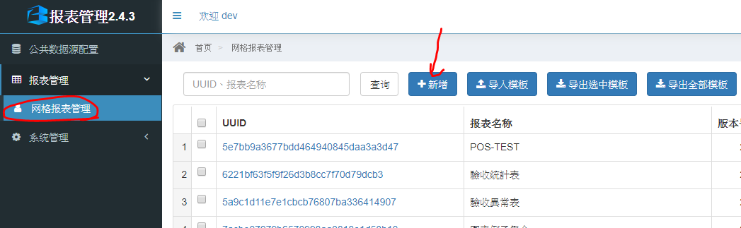
- 先新增數據集(資料來源SQL) 並先想好過濾條件(畫面參數)
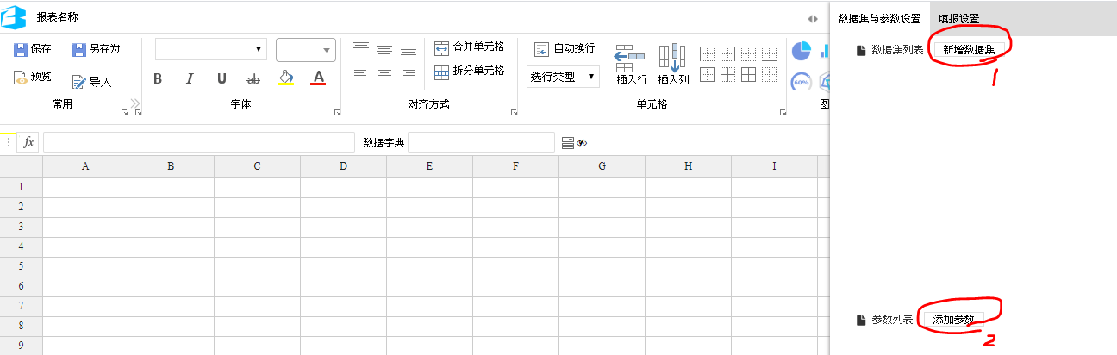
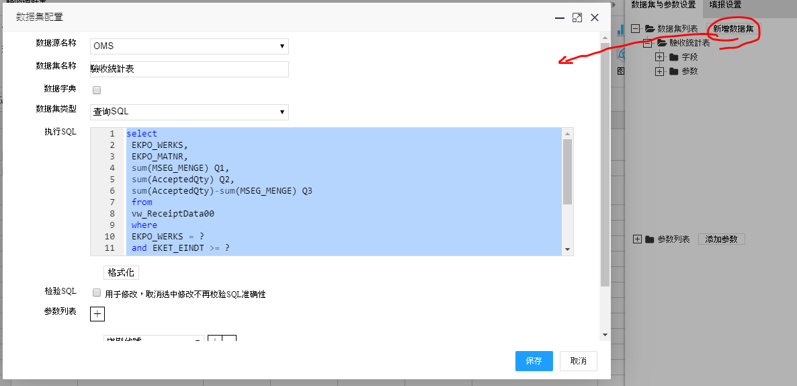
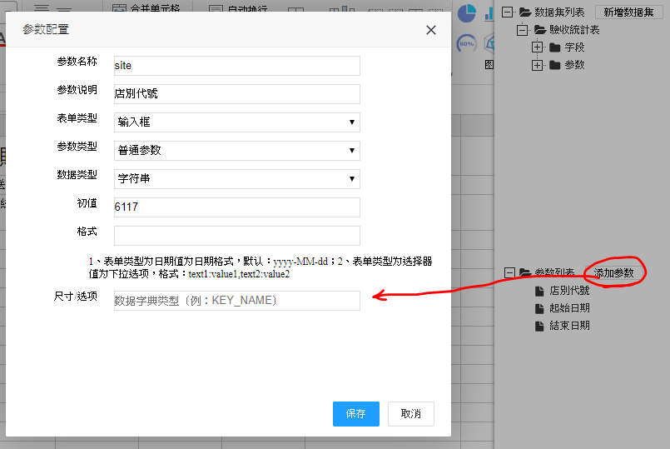
將設定好的參數，加到數據集的參數條件中(如下圖)
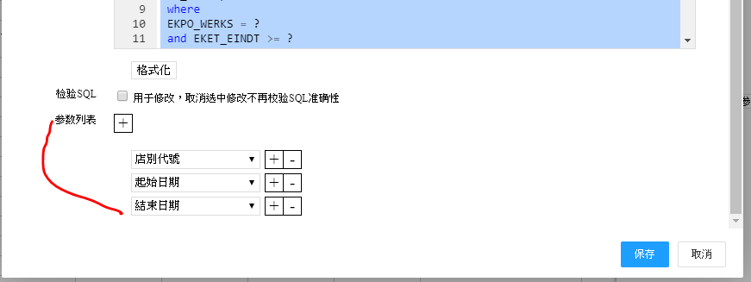
- 接下來安排畫面顯示的格式，可以直接拖拉欄位到指定位置
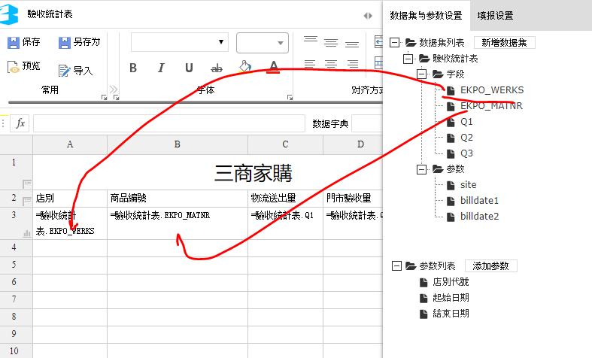
- 這個過程拉好後，要特別注意本步驟，設定 [行類型]
- 頭標題：通常是設定公司名稱、報表名稱等內容。
- 報表頭：設定資料內容的中文欄位說明，如店別、商品編號等
- 數據區：實際的資料內容，是到資料庫下條件取得的資料。
- 報表尾：通常是顯示小計、合計等加總
- 尾標題：報表的制單人、簽核人等尾部資料
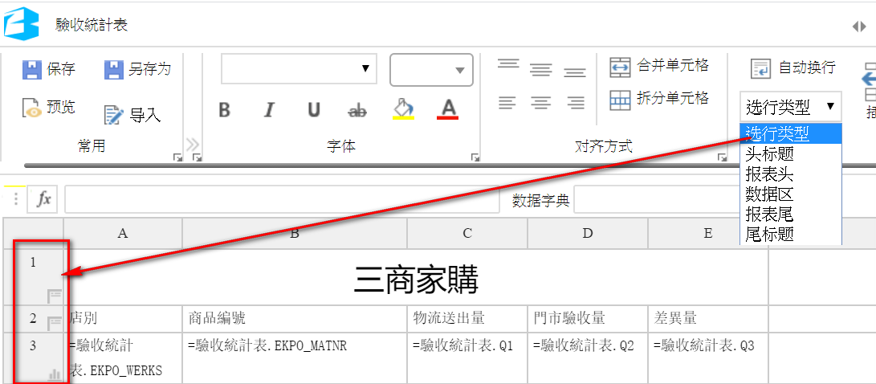

設定方式很簡單，先點選指定 Row，然後再選擇行類別即可
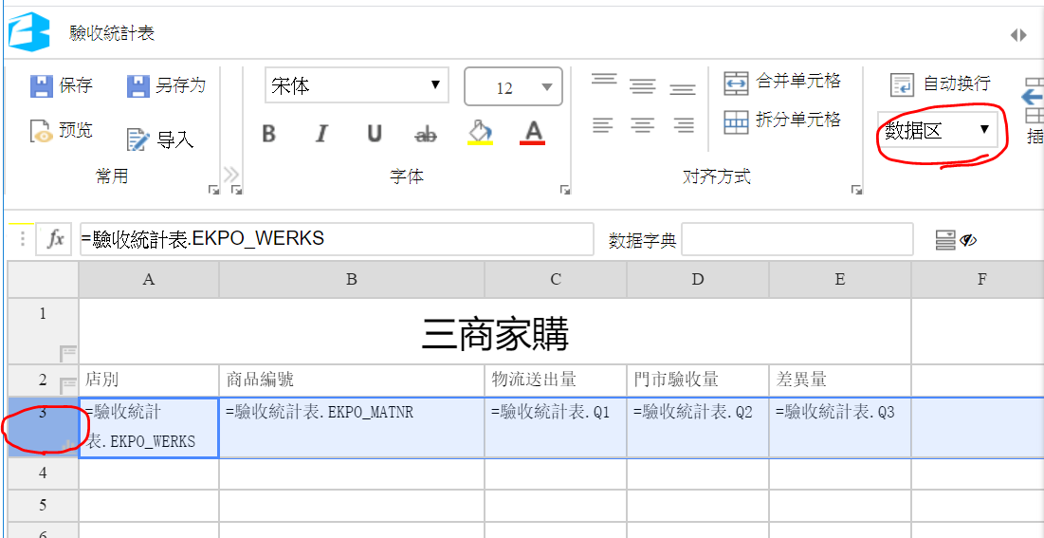
  - 保存及預覽
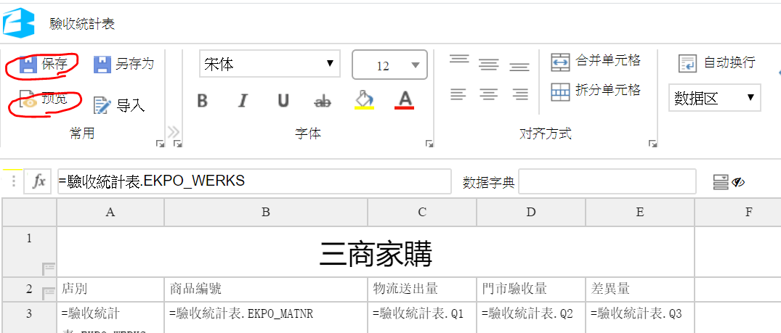

存檔後會自動產生一組 uid 序號，稍後設定 Menu 會用到
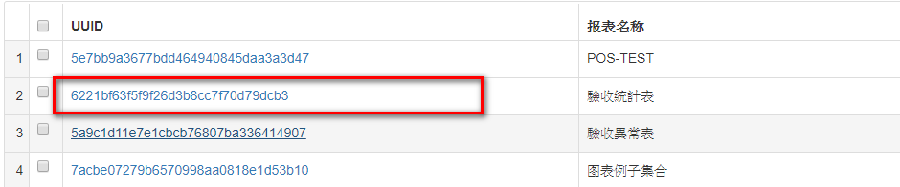

- 預覽可以測試是否正確，可反覆調整的正確為止。
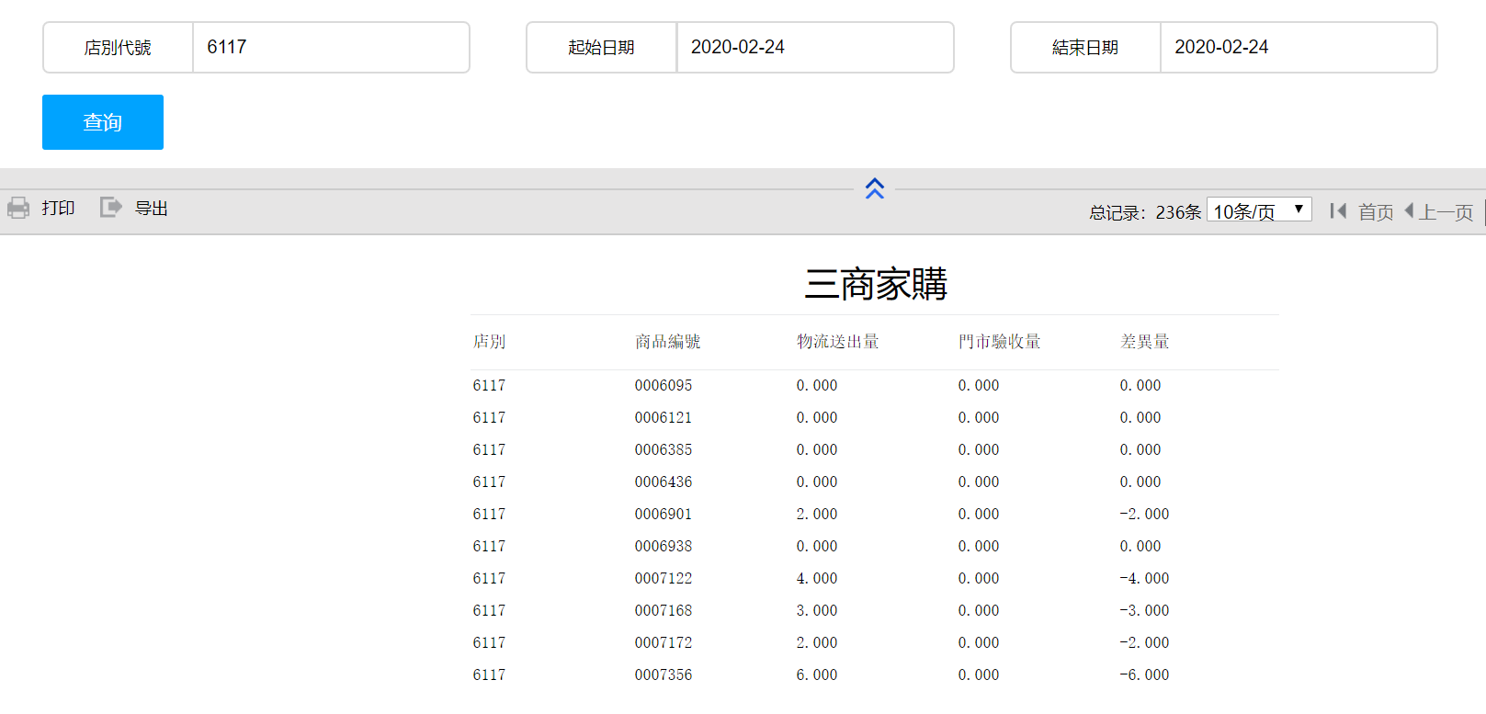
- 設定報表時RDP還有提供許多的功能，這個部分請多參閱使用說明書。例如條件的預設值如何設定等，還有一些進階功能可以使用。
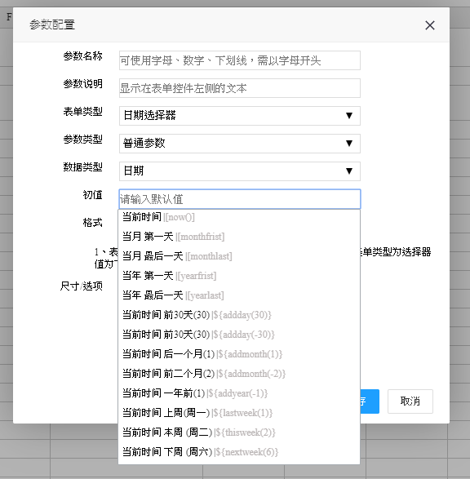

- 關於 Menu 及相關的權限設定
前步驟可以讓您將報表設計完成並預覽，再接下來，則是要將設計好的報表加到 Menu 並設定權限(限定不同的 User 使用不同的 Report)。
  - Menu設定
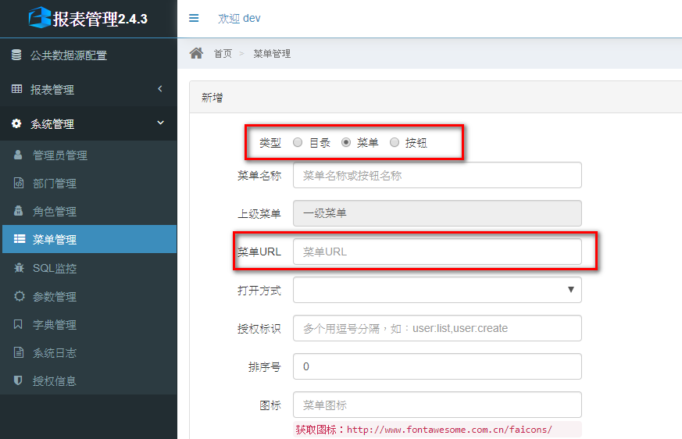
新增 Menu，可以新增目錄、菜單或按鈕
- 目錄：主要是設定功能群組，可以將相類似的功能設定在同一個目錄
下圖中的 OMS分析就是目錄，旗下包括2張報表
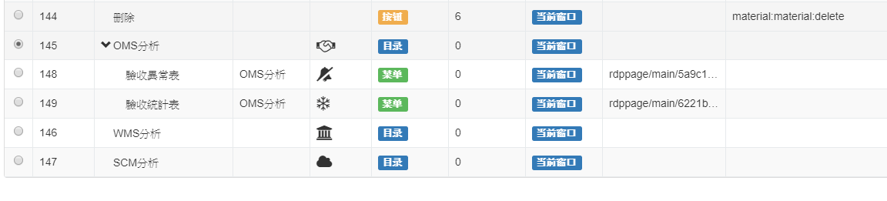
- 菜單：實際可執行的功能，最重要的是 URL 的內容
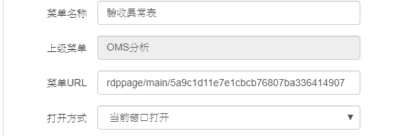
URL 內容由2個部分組成 rdppage/main/ + [uuid]，如下
rdppage/main/5a9c1d11e7e1cbcb76807ba336414907
  - Role-User-Menu
最後就是權限的設定，基本上，RDP的權限概念非常簡單，登入帳號負責 Logon 系統，Role 負責控制 Menu權限，不同Role會看到不同 Meni 內容
- 登入帳號只管登入
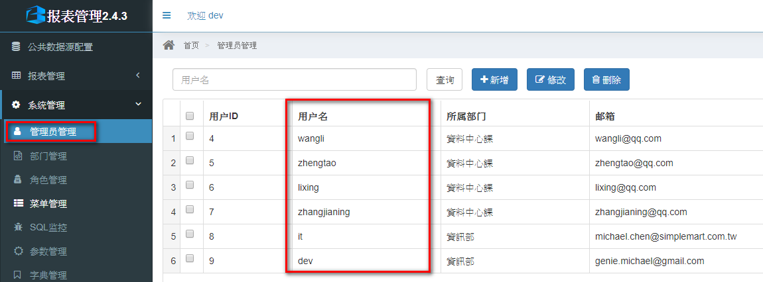
只要在維護帳號時，指定屬於哪個Role(角色) 即可。
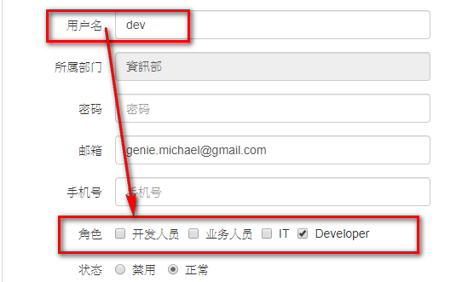
- Role負責Menu權限
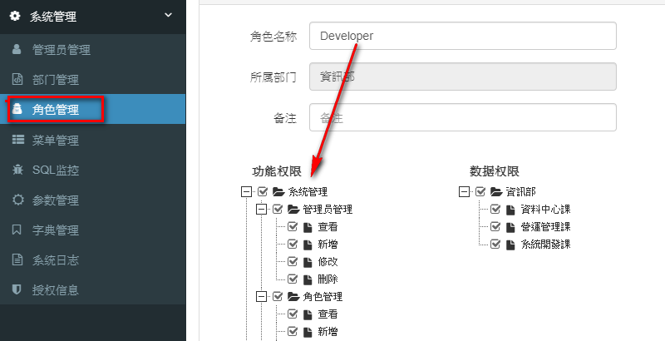

用不同帳號登入會看到不同的 Menu
  - admin 登入
  - dev登入
  - it 登入

